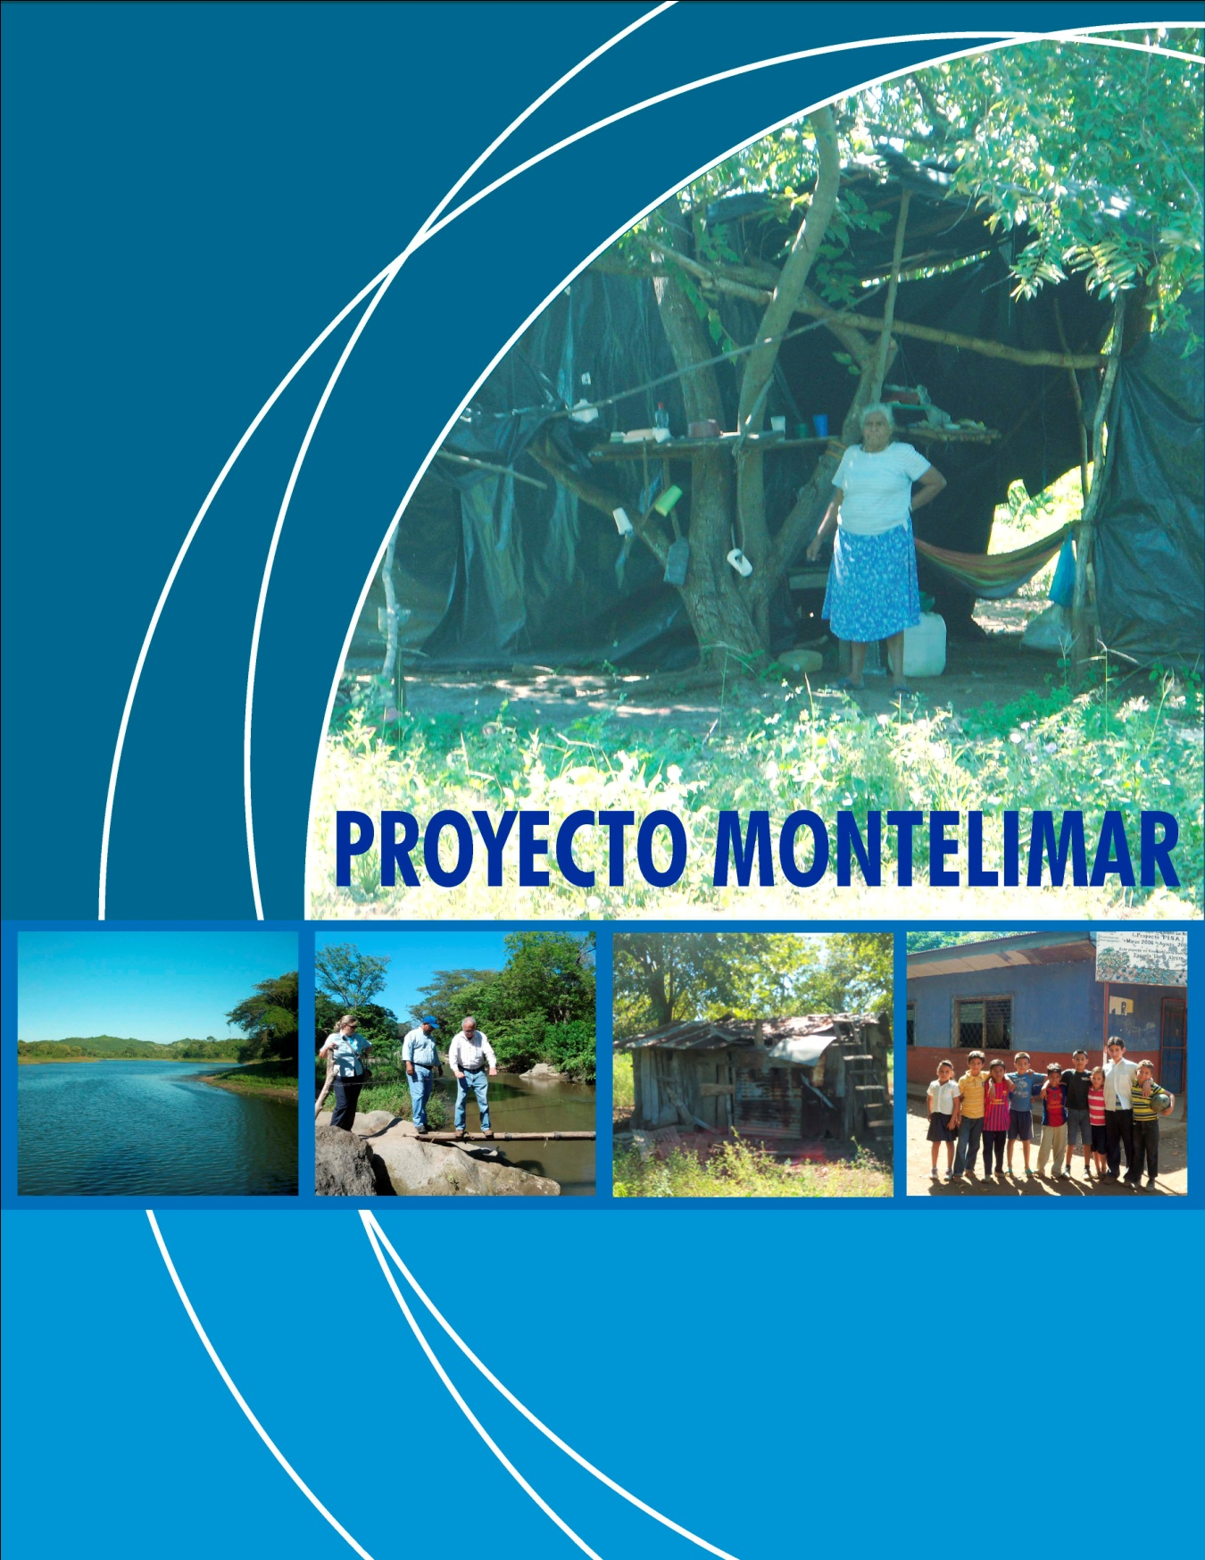

Informe de alcance socio-económico

del

Proyecto Montelimar

Dr. Alfonso Chirinos Almanza

enero, 2013

Nicaragua

TABLA DE CONTENIDOS

Acrónimos

INTRODUCCIÓN 6

Capítulo1

MARCO GENERAL 9
  - Tenencia de la Tierra en Nicaragua

  - Historia de la tenencia de la tierra asociada al ingenio Montelimar 10

y su proceso de privatización.

  - Historia de los compromisos del gobierno con ex militares 10

  - Descripción de la ubicación de Montelimar y los posibles riesgos

o beneficios por estar cerca de una zona de potencial turístico. 10

Capítulo 2

FAMILIAS DESPLAZADAS POR AMSA (220 HOGARES) 12

Organización 12

Infraestructura

Servicios Básicos 12

Educación 13

Apoyo de Organizaciones 13

Economía 13

Capítulo 3

HOGARES TITULADOS POR NAVINIC – 181 HOGARES 16

3.1 Comunidad Loma Alegre 18

Economía

Servicios Básicos

Salud

Viviendas

Infraestructura

Educación

3.2 Comunidad Los Vivas 22

Nutrición 23

Infraestructura 23

Comunicación 24

Servicios Básicos 24

Salud 24

Educación 24

Vivienda 24

Capítulo 4
HOGARES PROGRAMADOS PARA RECIBIR TÍTULOS DE PROPIEDAD- 26
108 HOGARES

4.1 Finca Montelimar: Comunidad Los Ríos 27

4.2 Finca Montelimar: Comunidad El Campamento 30

Servicios Básicos 31

Educación 31

Transporte 31

Economía 31

Riesgos 31

4.3 Finca el Apante: Comunidad El Apante 32

Vivienda 32

Salud 32

Acceso a servicios 33

Riesgos 33

Economía 33

Capítulo 5

COMPRADOR DISPUESTO / VENDEDOR DISPUESTO Y LATIFUNDIOS

EXISTENTES 35

CONCLUSIONES 38

ANEXO1 39

Requerimientos, costos y tiempos para los procedimientos de registro para legalizar los títulos de propiedad

Acrónimos

ANA : Autoridad Nacional del Agua

AMSA : Agro Industrial Montelimar Sociedad Anónima (Compañía
Agrícola de Negocios)
BANEXPO : Banco de Exportación
CEDRU : Centro de Desarrollo Rural y Urbano
ENACAL : Empresa Nacional de Acueductos y Alcantarillados
FISE : Fondo de Inversión Social para la Emergencia
GoN : Gobierno de Nicaragua
INETER : Instituto Nicaragüense de Estudios Territoriales
IFC´s : Corporación Financiera Internacional
IBI : Impuesto de Bienes Inmuebles
MARENA : Ministerio del Ambiente y Recursos Naturales
MINED : Ministerio de Educación, Cultura y Deporte
MINSA : Ministerio de Salud
NAVINIC : Consorcio Naviero Nicaragüense
PS5 : Performance Standard 5
WB : Banco Mundial

INTRODUCCIÓN

Nicaragua es un país interesante por su potencial económico, político y social en América Central. Este país tiene tierras, clima y recursos humanos para la agricultura, el turismo, la ganadería y la minería, también enfrenta desafíos que pueden traer nuevas oportunidades y abrir nuevos horizontes. Las generaciones de hoy están asumiendo estos retos y esperando que las futuras generaciones sigan el ejemplo.

El objeto del presente informe es una inversión potencial del IFC en una empresa llamada NAVINIC, que opera un Ingenio azucarero llamado "Ingenio Montelimar", y numerosas plantaciones de caña en los departamentos de Managua, León y Carazo. El Ingenio Montelimar es propiedad del Consorcio Naviero Nicaragüense (NAVINIC) el cual es el más pequeño de cuatro ingenios en el país. Al presente tiene una capacidad de procesamiento de 2,300 toneladas por día. El proyecto permitirá a la compañía doblar la producción y el procesamiento a través de: (i) la adquisición de aproximadamente 1,628 hectáreas de tierra adicional para el cultivo de la caña; (ii) mejorar la infraestructura agrícola y riego por goteo; (iii) comprar equipo para la cosecha de caña y su respectivo transporte. En adición la capacidad de molienda se incrementará a 4,100 toneladas por día con un incremento de la producción anual de 33,000 toneladas a 67,000 mil toneladas. El incremento en la escala de operaciones facilitará la instalación de una caldera de alta presión y en 2 - 3 años habrá un incremento concomitante en la venta de biomasa para la generación de energía eléctrica para la venta a la red nacional.

En el año 2,000 NAVINIC adquirió tierras y otros bienes que incluyeron un número de propiedades extensas como Montelimar, Loma Alegre, Los Jícaros, El Zapote y el Apante que en total sumaban un aproximado de 8,400 hectáreas. Al presente las operaciones de la compañía incluyen un total de cuarenta y seis (46) propiedades directamente manejadas por NAVINIC.

Actualmente treinta y dos (32) fincas son propias de NAVINIC y están dedicadas al cultivo de la caña de azúcar por la compañía y no tienen población asentadas en ellas. Adicionalmente hay ocho fincas alquiladas sin población asentadas en ellas. Un total de cuatro propiedades pertenecen directamente a la compañía y tiene población ubicadas en ella en varias comunidades las cuales son detalladas más adelante. Dos fincas adicionales están en la forma de colonato, no tienen población asentada en su interior. También incluidas como parte de tierras de la compañía hay áreas que no tienen cultivo de caña, sino cuerpos de agua para la irrigación, áreas protegidas e infraestructura tales como caminos.

Adyacente a las operaciones de la compañía existen tierras que están en manos del Gobierno de Nicaragua (GoN). La compañía descubrió durante el proceso de adquisición de tierras adyacentes al ingenio Montelimar que aunque algunas de las parcelas estaban bajo la posesión de los propietarios originales ellas realmente pertenecían al Gobierno de Nicaragua. Como resultado la compañía decidió que una parte de estas tierras (aproximadamente 2,900 hectáreas) devolvérselas al GoN firmándose un acuerdo en julio de 2012. Antes de la firma de tal acuerdo la oficina de Catastro del GoN (INETER) concluyó una medición de las áreas para definir los límites de los terrenos.

El propósito de este reporte es hacer un análisis adicional de las tierras de la compañía y de las tierras adyacentes a las operaciones de la compañía para comprender mejor el nivel de problemas de la tenencia de tierras y los actuales riesgos del proyecto. Las personas desplazadas (y sus asentamientos) en las áreas rurales de Nicaragua después de años de conflictos armados, han añadido un nivel de complejidad en el desarrollo de proyectos del sector privado en Nicaragua. Este informe presenta los resultados iniciales de un estudio de alcance en algunas de la problemática de la tierra y de los riesgos que enfrenta el proyecto Montelimar. Adicionalmente se completará el trabajo en los impactos ambientales y sociales y la mitigación de cualquier impacto potencial identificado en el próximo año, como parte del compromiso de la compañía para cumplir con los requisitos de las Normas de Desempeño del IFC´s sobre Sostenibilidad Social y Ambiental.

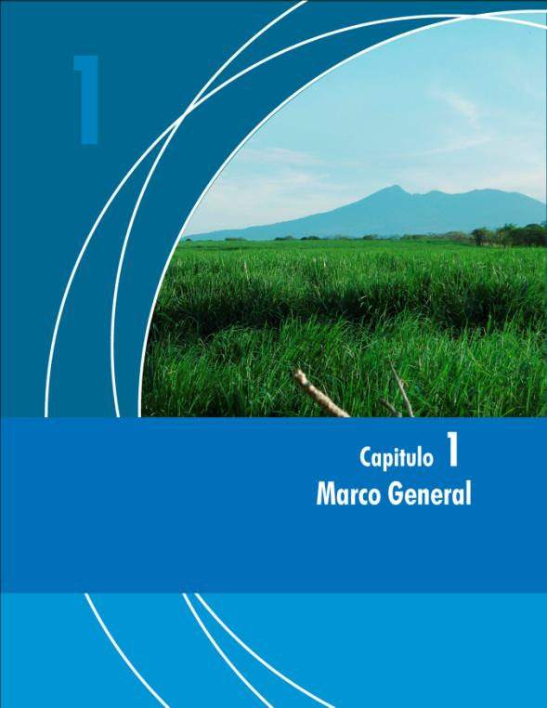

Capítulo 1 MARCO GENERAL

  - Antecedentes de la tenencia de la tierra y legislación en Nicaragua en relación con el proyecto

La propiedad es uno de los temas más polémicos y más importantes para el desarrollo del país en los últimos 33 años de su historia.

También puede afirmarse que existen múltiples conflictos por los intereses políticos y económicos que están en juego. Además que los procesos administrativos y jurídicos que lo acompañan son poco claros y transparentes y esto hace que el problema de la propiedad sea uno de los temas más difíciles de entender.

La legalidad de la tenencia de la propiedad ha estado marcada por los cambios políticos y sociales de los últimos 33 años.

Hasta julio de 1979, había un sistema de propiedad privada, con una marcada tendencia hacia los grandes latifundios.

A partir de 1979 dado un cambio de gobierno, se inician transformaciones profundas en todos los aspectos de la vida nacional. En lo que respecta a la propiedad, se promulgan diversos decretos y leyes que afectan drásticamente el sistema.

El 15 de octubre de 1992, el gobierno decide la privatización de las empresas pertenecientes al estado, entre las cuales se encuentra el 75% del Ingenio Julio Buitrago, estableciendo un periodo no mayor de 4 años para su privatización.

  - Historia de la tenencia de la tierra asociada al ingenio Montelimar y su proceso de privatización.

El Ingenio Montelimar está ubicado en el Municipio de San Rafael del Sur, parte del departamento de Managua, capital de la República.

La mayoría de las tierras en dicha zona son adecuadas para las plantaciones de caña de azúcar, pero la zona también cuenta con alto potencial turístico, con excelentes playas cerca de la ciudad capital. Esta zona se encuentra a unos 60 km aproximadamente de la ciudad de Managua, y tiene acceso por dos carreteras. Estas características hacen del Ingenio Montelimar una propiedad muy atractiva y deseada: Por su alto valor de tierras fértiles y el gran potencial turístico a lo largo de la costa del Pacífico, al oeste de Nicaragua.

A parir de Julio de 1979 el estado de Nicaragua es dueño de el Ingenio Montelimar hasta el año 1993, fecha en que privatizo el ingenio.

La primera compañía que lo adquiere en este proceso de privatización se denomina AMSA (Agro Industrial Montelimar S.A).

En el año 2002 AMSA cede los derechos a BANEXPO, (Banco de Exportación) quien posteriormente lo vende a Naviera Industrial Nicaragüense (NAVINIC), hasta la fecha.

  - Historia de los compromisos del gobierno con ex militares

A finales de los años 80, el ejército nicaragüense llego a ser uno de los más grandes de Centroamérica. Además, el país estaba en guerra, el gobierno nicaragüense estaba peleando contra unos 25,000 efectivos, miembros de la contrarrevolución conocida como Contra.

Es dentro de este contexto que se inicia, y constituyen con la firma de los cinco presidentes de Centroamérica el “procedimiento para establecer la paz firme y duradera en Centroamérica” suscrito el Acuerdo de Esquípulas, que tiene como objetivo finalizar la guerra e iniciar un proceso de democratización en Centroamérica y establecía, entre otros puntos, que la constitución de los miembros de la fuerzas militares de cada país tuvieran un balance razonable entre los países de la región.

De esta forma se inicia la reducción del ejército nicaragüense y son estos miles de personas, que en su mayoría eran campesinos y obreros los que exigen actualmente al estado beneficios sociales, pensiones de víctimas de guerra, demandas de propiedad, pensiones vitalicias,tierras, becas de estudios entre otros. Compromisos que para ellos el estado asumió cuando fue necesario reducir el número del ejército.

  - Descripción de la ubicación de Montelimar y los posibles riesgos o beneficios por estar cerca de una zona de potencial turístico.

Las playas de Montelimar, cerca de 6 km de longitud, es uno de los sitios turísticos más visitados de Nicaragua. Este lugar se encuentra a 60 kilómetros de la ciudad de Managua. Las propiedades de NAVINIC se encuentran, en muchos tramos cerca de la playa, a sólo unas decenas de metros del mar. En esta zona, la compañía hotelera española Barceló también tiene un complejo, que ha sido una gran atracción para los turistas, desde hace algunos años.

Existen proyectos de desarrollo entre el Gobierno de Nicaragua y el grupo español Barceló para construir una pista de aterrizaje para vuelos internacionales así como una carretera a lo largo de la costa del Pacifico de Nicaragua. Esta carretera costera conectara la frontera de Costa Rica hasta Masachapa, poblado que está cerca de los planteles de NAVINIC.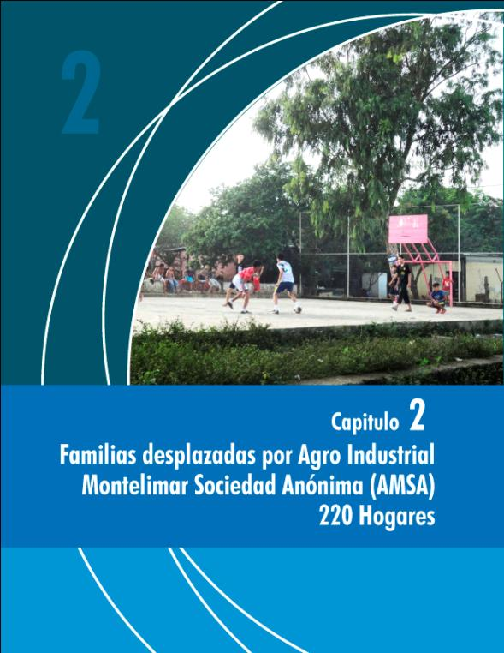

Capítulo 2 FAMILIAS DESPLAZADAS POR AMSA (220 HOGARES)

Agro Industrial Montelimar S.A (AMSA) una vez que toma la administración del Ingenio, comienza a aplicar nuevas medidas entre las cuales se encuentra el desalojo de la población que vivía en los alrededores del plantel.

No existe un censo real de las personas desplazadas, la información sólo se obtiene a partir de que NAVINIC señala que había 220 familias afectadas. Se sabe que el desplazamiento se realiza en varias direcciones como Los Cedros, Comunidad de La Gallina, San Rafael, Masachapa, pero la mayoría de ellos que fueron reubicados, fueron trasladados a la comunidad de San José.

La comunidad de San José, que ya existía en el momento en que llegan los desplazados del Ingenio en el año 92, era una comunidad que se estableció en un área de 38 hectáreas , las cuales habían sido confiscadas y entregadas a una cooperativa agropecuaria en los años 80, como parte del proceso de Reforma Agraria del gobierno. Actualmente está comunidad la conforman unos 1,700 habitantes, llegando a sumar hasta 3,000 personas cuando se incluyen las áreas rurales.

Organización

La organización política que tiene la comunidad está compuesta de 4 secretarios políticos por manzana y 1 Secretario Político de la comunidad. Los secretarios de manzana son los encargados de registrar las demandas de la población y elevarlos al secretario general.

Este último es el que eleva las demandas a la alcaldía y otras instancias. La comunidad está dividida en 2 sectores, norte y sur en el cual hay 28 bloques de casas.

Infraestructura

La comunidad está en una posición privilegiada por estar a orillas de la carretera Masachapa - San Rafael la cual corta en dos el poblado. Esto ha permitido que la alcaldía extienda su lógica de ornamentación de la carretera, con un mismo tipo de luminarias, y bancas para descansar. Además ha extendido su programa de adoquinado de calles y ornato de los poblados.

Servicios Básicos

Poco tiempo después del traslado de la comunidad comenzaron los problemas de abastecimiento de agua. No fue hasta que la empresa ENACAL (Empresa Nacional de Acueductos y Alcantarillados) resolvió la problemática de abastecimiento de agua, cuando crea un proyecto para otra comunidad denominada Los Vivas y la comunidad de San José sale beneficiada con dicho proyecto.

El tendido eléctrico que realizaron para el funcionamiento del primer pozo de agua fue lo que les permitió tener acceso a luz eléctrica. Tuvieron inconvenientes posteriores por la cantidad de demanda y por el alto número de personas que accedían al servicio de forma ilegal. Fue la comunidad en conjunto con la compañía eléctrica Unión Fenosa que lograron la electrificación y legalización de la zona hace 6 años.

Educación

San José, cuenta con una escuela bien dotada. Mantiene educación primaria y secundaria completa. Tiene una matrícula de 560 alumnos de los cuales 280 son mujeres. La planilla de educadores es de 31 profesores y además atienden varios poblados rurales.

La construcción de la escuela fue ejecutada por el Fondo de Inversión Social para la Emergencia (FISE) y está hecha de una estructura de bloques y cemento, muy segura y resistente. La secretaria del Centro nos señala que recientemente se construyó un aula tecnológica con varias computadoras, pero que no tienen un maestro que atienda la educación de los jóvenes.

Además de la escuela, existe una cancha de baloncesto bien construida, donde los jóvenes pueden hacer ejercicio todos los días pues su acceso es público.

Apoyo de Organizaciones

Las organizaciones que han trabajado para ayudarlos han sido varias, por ejemplo CEDRU (Centro de Desarrollo Rural y Urbano) que ayuda a los productores con proyectos de granos básicos, hortalizas y frutales. También mantiene una organización de los productores.

De la misma forma Plan Nicaragua ha ayudado en la comunidad con la construcción de letrinas, educación para los jóvenes, alimento para los niños y mantienen una estructura de organización con la que ellos trabajan.

Hábitat para la Humanidad, filial Nicaragua, en conjunto con otras organizaciones, entre ellas NAVINIC, hizo 9 casas en San José.

Economía

La población de San José tiene la opción de trabajar en diferentes áreas. Por ejemplo, hay gente que trabaja en los restaurantes y bares de la playa, otros en Barceló, otros se van a la cementera, otros se dedican a la pesca y otros a la agricultura. Muy pocos trabajan en la zafra o para el Ingenio.

La observación participativa fue utilizada como trabajo de campo para el estudio de las familias desplazadas por AMSA. Se determinó no aplicar encuestas con el fin de evitar crear expectativas en la comunidad.

Las descripciones obtenidas de las personas entrevistadas que vivieron y narraron los sucesos; apoyan la afirmación de que la acción ejecutada por AMSA fue un desalojo involuntario. Los habitantes encuestados no describen un proceso de negociación o alternativas de ubicación.

A excepción de San Rafael del Sur, San José es en la actualidad una de las comunidades con mejores condiciones de vida. Tienen una excelente ubicación al estar a la orilla de la carretera. Su centro escolar, la única de todas las comunidades estudiadas, que ofrece estudios completos de primaria y secundaria, y sigue en búsqueda de un nivel técnico. Su organización política y social es muy fuerte. Describen sus logros sobre la base de este esfuerzo organizativo. Estas características nos permiten inferir que es poco probable que las personas que llegaron a San José debido al desalojo se vean afectados por el potencial proyecto, como sucedió hace mucho tiempo, la gente parece estar estable y próspera.

Los habitantes de la Comunidad de San José demuestran capacidad de organización y gestión de ayuda, tienen dinámica propia. No vinculan a NAVINIC en ninguno de sus proyectos y logros de desarrollo.
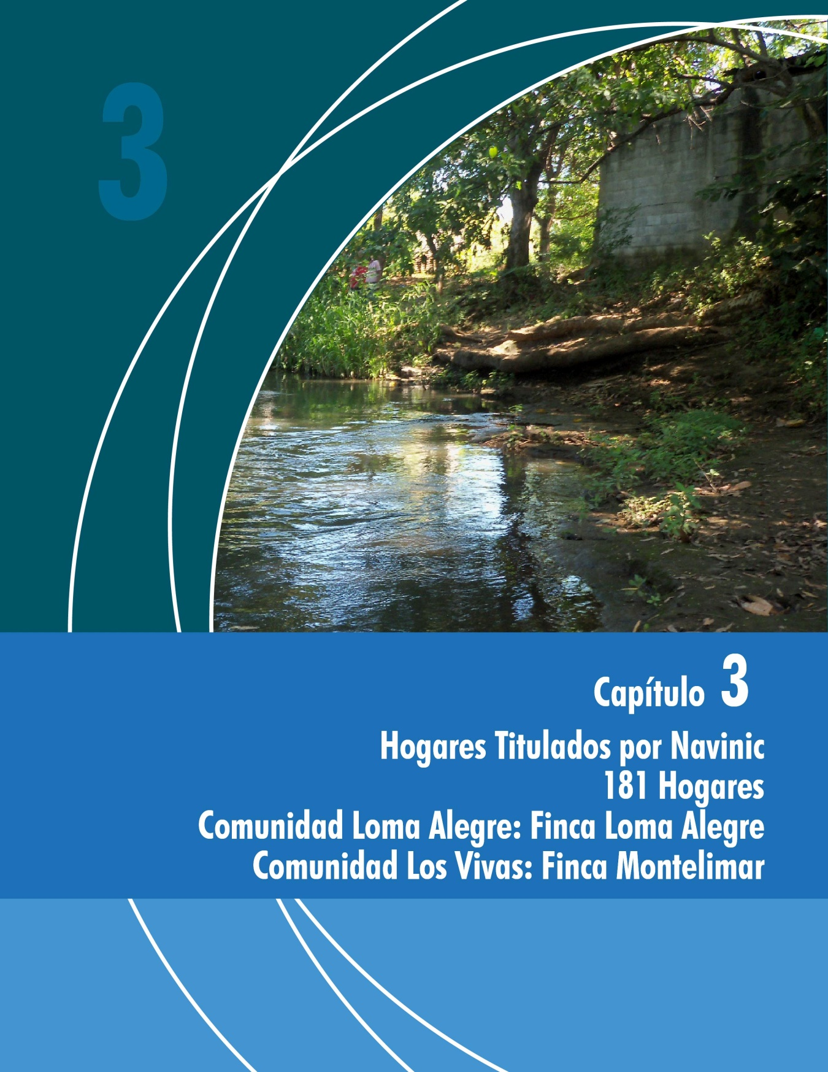

Capítulo 3 HOGARES TITULADOS POR NAVINIC – 181 HOGARES

Los Vivas y Loma Alegre

La empresa NAVINIC ha otorgado Títulos de Propiedad a 181 familias asentadas dentro de sus propiedades. En la Finca Loma Alegre se encuentra la Comunidad Loma Alegre y en la Finca Montelimar se encuentra la Comunidad Los Vivas.

La comunidad Loma Alegre se compone de 110 familias, de esta población proporcionada se aplicaron 25 encuestas que representan el 21% de la población. La comunidad Los Vivas, está compuesta por 71 familias, de esta población proporcionada se aplicaron 20 encuestas que representan el 28% de la población.

Los títulos de los hogares beneficiados en la comunidad Los Vivas, se encuentran legalmente en orden para ser inscritos. Sin embargo los beneficiados de la comunidad Loma Alegre tendrán dificultades en el proceso de la inscripción de sus propiedades, porque los datos registrales que aparecen en el titulo no corresponden a los datos actuales en los que NAVINIC demuestra tener pleno dominio. Para poder inscribir sus títulos tendrán que rectificarlos ante un abogado y notario para poner los datos correctos de Folio, Tomo, y Asiento correspondientes. Esta información se obtuvo de la oficina del Registro Público de la Propiedad.

En la Titulación dada a ambas comunidades se encuentran características y consecuencias comunes por la forma en que fue dado el proceso de titulación.

En estos Títulos de Propiedad entregados a ambas comunidades quedan establecidos dos condicionantes:

- CLAUSULA CUARTA (DONACION SUJETA A MODALIDAD CONDICIONAL Y A PLAZO), que los títulos sobre las propiedades recibidas “no podrán ser enajenados en un plazo de cinco años a partir de la fecha de la entrega del documento. De no cumplirse este requisito queda revocada la donación realizada”. La fecha establecida en esta clausula ya prescribió en Julio del 2011.

- CLASULA QUINTA: (ACEPTACION) Que la persona sujeta de la donación “asume la evicciones y vicios redhibitorios que este bien pueda contener sin hacer responsable al donante”.

El 100% de la muestra de los beneficiados con éstos Títulos de Propiedad no han inscrito sus títulos en el Registro Público de la Propiedad a pesar de haber prescrito CLAUSULA CUARTA, Condicionalidad de Plazo.

En relación a la CLAUSULA QUINTA que refiere que el beneficiado debe asumir las evicciones, vicios redhibitorios que las propiedades pudiesen contener y de las cuales no se hace responsable el donante, NAVINIC.

Se pudo comprobar que de la muestra estudiada, en ambas comunidades, efectivamente correspondía con el listado de las personas que entrego NAVINIC como beneficiadas con Títulos de Propiedad.

Las tierras registralmente, siguen hasta el momento, perteneciendo a NAVINIC, ya que los beneficiados no han inscrito los títulos de sus parcelas a favor de ellos.

La Inscripción del Título de Propiedad en los Registros Públicos es para todos los beneficiados un problema debido a que por el bajo nivel de escolaridad que tienen desconocen el proceso que deben realizar para inscribir sus títulos en el Registro de la Propiedad.

Cabe destacar, que el proceso de inscripción de titulo en el país, es muy burocrático y costoso, si se sigue el camino formal (Anexo 1, Procesos, Costos y Tiempos de Trámite de Inscripción)

Saben que las tierras que poseen le pertenecen a NAVINIC, y que si ellos deciden vender, no les pagaran el valor real de la propiedad, ya que solo estarían vendiendo la posesión de la tierra.

Otro factor muy común, es el alto nivel de pobreza, manifestando los pobladores, que el haber recibidos esos títulos, no les ha mejorado su nivel de vida, por el contrarío la inscripción de sus títulos representa para ellos una dificultad financiera, ya que la situación de pobreza generada por el alto índice de desempleo en la zona, no les permite tener recursos suficientes, para asumir los costos de los tramites de inscripción.

Son conscientes que este título, mientras no esté inscrito a favor de ellos resulta un problema, principalmente económico, además de la inseguridad jurídica de que las tierras que ocupan le siguen perteneciendo a NAVINIC, pero manifiestan no sentirse amenazados por la empresa, y de hecho parece que la compañía está tratando de apoyarlos en este proceso.

3.1 Comunidad Loma Alegre

En la Finca Loma Alegre se encuentra la comunidad Loma Alegre. Esta comunidad está localizada dentro de las plantaciones del Ingenio. Localizada aproximadamente a 4 Km al sur de Masachapa. Esta comunidad está compuesta por los sectores Las Breñas, Miramar, La Presa, Los Muñecos, La Bolsa y Platanares o El Potrero.

Se estudió el 22,7% de la población que fueron beneficiados con los títulos. Un 12% de los beneficiados con los Títulos de Propiedad, han fallecido. Las familias de estas personas deberán cumplir con procedimientos particulares para la legalización de sus títulos. No se encontró en la muestra personas que hayan vendidos sus propiedades.

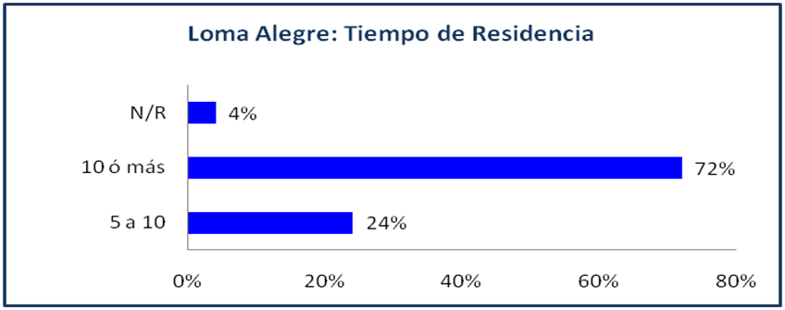
El 72% de la población tiene entre 10 o más años de residir en ese sector y los encuestados no tienen mayores reclamos para NAVINIC dado que todos poseen sus títulos de propiedad.

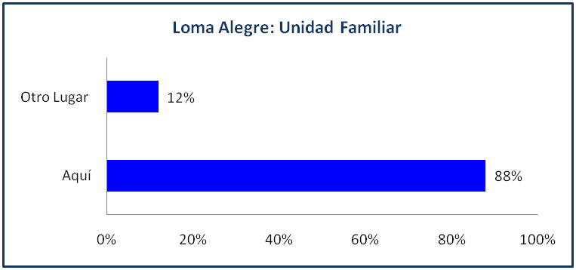
Un 56.9% de las familias encuestadas está conformada de 5 a 9 personas, 4% más de 10 personas y el 40% menos de 4 miembros.

Economía

El 42.5% de los hogares encuestados tienen miembros que trabajan para el Ingenio en labores de campo como en la zafra, capataz etc. Es una comunidad distante a 4 km aproximadamente de Masachapa, esta proximidad les permite estar ligados a labores de vigilancia de quintas, trabajos domésticos, hoteles y restaurantes. La población está bastante arraigada a sus tierras y la migración es baja.

Existen algunos recursos locales a los que la población recurre para llenar sus necesidades básicas. El agua por ejemplo se obtiene principalmente del río o canales de riego de la empresa o hacen su pozo para abastecerse de agua. La leña la obtienen de los alrededores de la comunidad. Un 68% de los encuestados señala que tienen acceso a la pesca, lo cual complementa sus necesidades alimenticias. En esta comunidad existen algunos productores privados que alquilan sus tierras a los colonos de los cuales un 44% accede a esa opción.

La población es vulnerable a las decisiones que la empresa puede tomar en materia laboral. La población percibe que hay poca estabilidad laboral. Puesto que no tienen tierras para la agricultura, sus necesidades de subsistencia dependen del ingreso de los trabajadores.

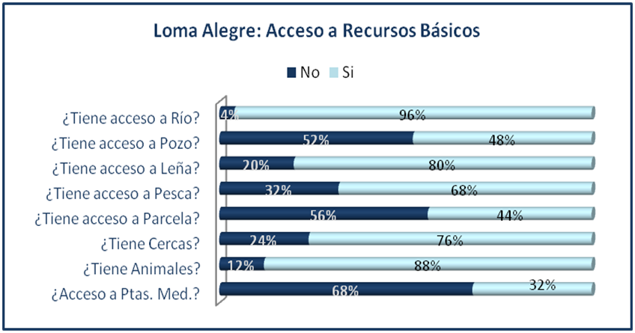
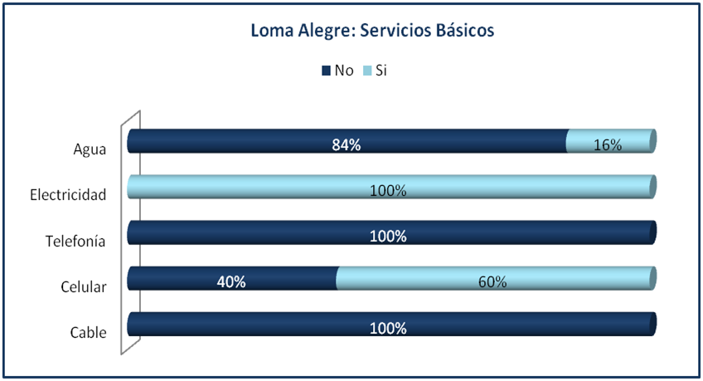
Las personas que siembran lo hacen en terrenos alquilados a productores privados que aun existen en la zona. Dado que las actividades agrícolas de la caña se realizan en invierno, la economía de la comunidad se contrae y eso es crítico para los pobladores. Los meses de la zafra son los mejores para las mujeres dado que en esa época pueden vender comida y atender las demandas de los trabajadores. La economía se mejora sustancialmente durante esa época.

Servicios Básicos

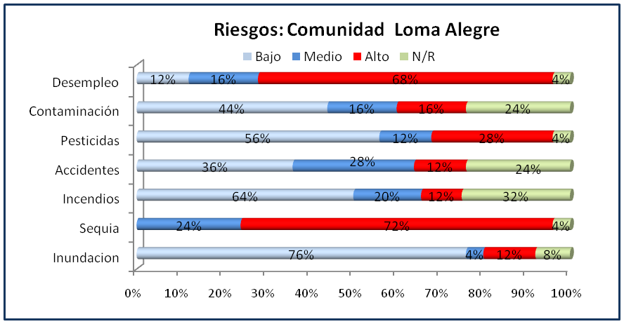
La comunidad de Loma Alegre adolece de la mayor parte de los servicios públicos básicos, a excepción de la energía eléctrica. Sin embargo, esto no obedece a un propósito de la empresa de acuerdo a los asentados. La electrificación es el resultado de un proyecto que un productor privado desarrollo para llevar energía a su finca y el tendido paso por la comunidad. La comunidad hizo arreglos con el productor y este accedió a que se conectaran al tendido.

Salud

Existe un puesto de salud en la comunidad, el cual es atendido por el Ministerio de Salud (MINSA). No tienen medico permanente, sus atenciones son los martes y jueves. Una enfermera es la que atiende la clínica. Los trabajadores expresan que son monitoreados dos veces al año para medir el nivel de creatinina lo cual según ellos se convierte en un temor para los trabajadores porque perciben que cuando salen con niveles altos, ellos son suspendidos de sus labores. Las enfermedades más comunes son infecciones en las vías urinarias, problemas gástricos, respiratorios y parásitos intestinales. La mayoría de estos problemas están relacionados con la calidad del agua.

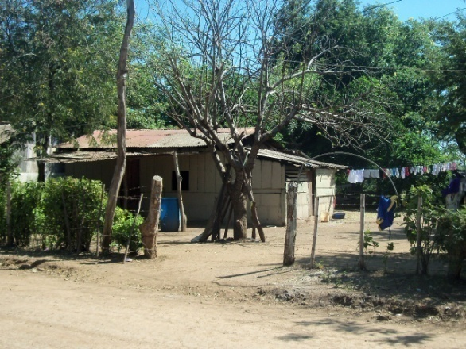
Viviendas

La población se asentó en lotes donde ahora se encuentra la comunidad. Las casas están construidas con bloque y madera, poseen techos de zinc y con pisos generalmente de tierra.

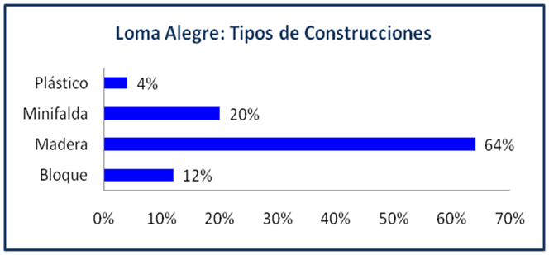
Los lotes en general tienen cercos y los terrenos son planos, poco inundables sin embargo hay riesgos de inundación para una parte de la población que viven cerca del río, estos riesgos son altos porque ellos muestran las áreas pérdidas de sus propiedades ya que las riveras de los cauces cada año aumentan.

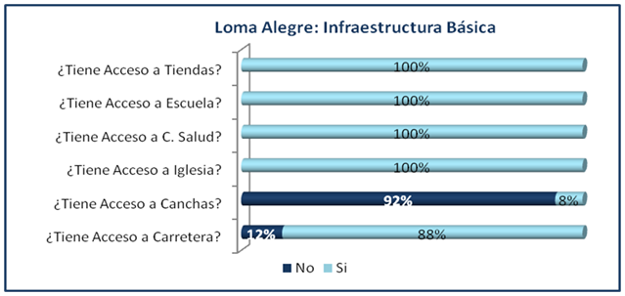
Existe también riesgo de incendios cuando se quema la caña. Las enfermedades respiratorias aumentan durante esta época. Aunque este riesgo es mitigado por el hecho que la compañía usa las normas indicadas por el Ministerio del Ambiente y Recursos Naturales para quemar las plantas residuales en los campos. Ellos tienen equipo a la mano en caso de un incendio incontrolable. Enfermedades respiratorias parecen incrementarse durante esta época del año.

Infraestructura

La población en general señala que tienen acceso a la infraestructura básica de la comunidad.

En la comunidad de Loma Alegre, el 100% de los encuestados decía tener su Título de Propiedad, pero en el recorrido e identificación del sitio, encontramos que actualmente se han asentado aproximadamente sesenta y seis nuevas familias, las cuales no están tituladas, asegurando estar a la espera de que NAVINIC o el Estado los titule

Educación

Se cuenta con una escuela que sirve educación pre-escolar y primaria completa (multigrado). La matricula estudiantil es de 146 estudiantes en todos los grados. Se cuenta con 6 maestros 4 por la mañana y 2 por la tarde. No hay energía, el cielo raso se está cayendo, las letrinas están en mal estado, no hay agua por abandono del pozo.

3.2 Comunidad Los Vivas

En la Finca Montelimar se encuentra la comunidad Los Vivas. Está comunidad está ubicada en el km. 61 carretera Managua - Masachapa, girando aproximadamente 6 Km al norte. Esta muy cercana al mar y lugares turísticos de hoteles de playa.

Se les entregaron Títulos de Propiedad a 71 familias. El estudio se realizo en una muestra del 28% de la población. Aproximadamente 37 hogares se han asentado recientemente en la zona.

El 5% de los encuestados titulados han fallecido y ocupan las propiedades sus familiares y un 15% han vendido la posesión de los terrenos a pesar de no tener los Títulos inscritos.

Una de las propiedades fue vendida por un valor aproximado de $1,386 dólares americanos. Estas personas tendrán que hacer procedimientos con particularidades diferentes para obtener la inscripción de sus propiedades.

La población está asentada a ambas riveras de un pequeño río llamado Los Vivas. Se distinguen tres sectores a lo largo del río: El Trasmayo, La Colonia y Masachapa.

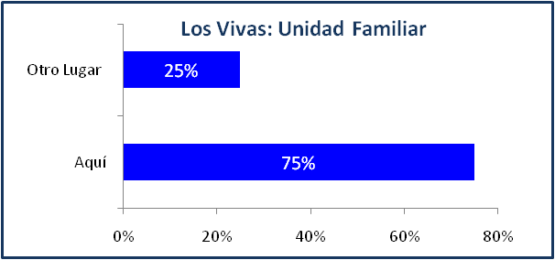
Las familias en este sector están por lo general bien constituidas y conformadas en un 45% por 5 a 9 miembros, el 15% por más de 10 miembros y el 40% por menos de 4 miembros.

Por su cercanía a Masachapa es beneficiada por los medios de comunicación y transporte, esta comunidad vive el 75% en su sitio y solamente un 25% habita en otros lugares.

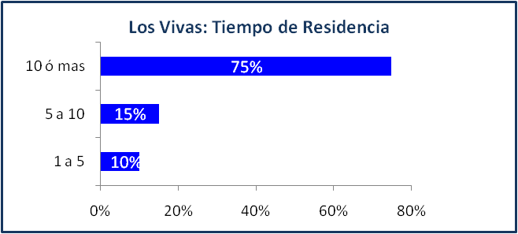

El 75% de la población tiene más de 10 años en el sitio, algunos llegan a tener hasta 28 años y otros han nacido en esta localidad.

NAVINIC instalo el tendido eléctrico hasta cierto punto de la comunidad. Pero expresan que no han podido acceder a programas de construcción de casas por no tener sus títulos debidamente inscritos.
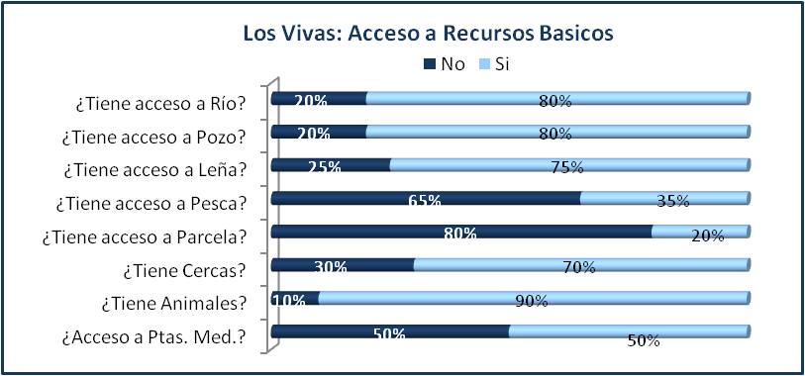

Nutrición

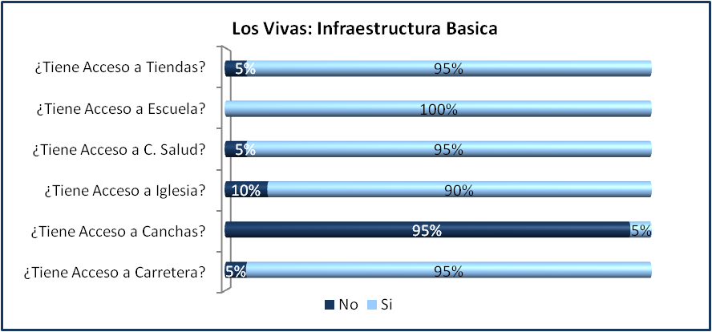
La dieta general está basada en arroz y frijoles. Las personas que viven cerca de Masachapa tienen acceso al mar y se proveen de los mariscos a bajo costo. Las verduras que consumen son principalmente cebolla y chiltoma. La carne de cerdo, pollo y ganado se consume muy raramente. Se consume muy poco la tortilla y en cambio se emplea el guineo y plátanos.

Infraestructura

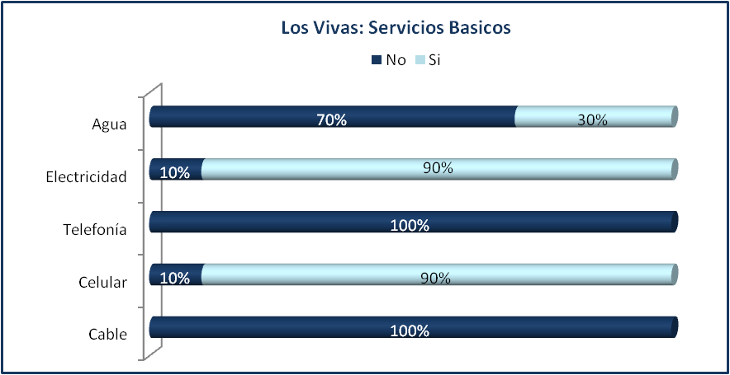
Esta comunidad está cerca de los cañaverales y el bosque de galería que se forma a lo largo del río Los Vivas, y esta próxima a la carretera que comunica Masachapa con San Rafael del Sur, por lo tanto poseen buen acceso a los medios de transporte. Internamente el acceso a las casas es por caminos conformados por los bordes de los cañaverales y solamente acceden bicicletas. Todos los servicios públicos de educación, salud, recreación, incluso iglesias y tiendas para abastecerse los obtienen en Masachapa.

Comunicación

La población tiene acceso a Pochomil y Masachapa a través de una ruta publica que es un autobús que viaja a Masachapa dos veces al día. Otro medio de transporte es la moto-taxis que entran constantemente a la comunidad y resuelven el problema del transporte.

Servicios Básicos

La comunidad de Los Vivas no posee servicios de agua potable. El suministro de agua es el río principalmente, a pesar de los graves problemas de contaminación, que según los habitantes, existe en las aguas. Algunas personas disponen de pozos, sin embargo, la mayor parte de la población vive expuesta a problemas de salud. La mayor parte de la población (90%) tienen acceso a la energía, sin embargo, esta es ilegal. La telefonía celular cubre la zona con las 2 redes existentes en el país.

Salud

En este sector no hay centro de salud. La población es atendida en el Hospital de Masachapa. La empresa NAVINIC no le brinda ningún servicio de salud a la población que no labora en el Ingenio.

Educación

La población estudiantil es atendida en las escuelas de Masachapa. Las modalidades son Primaria y Secundaria completa.

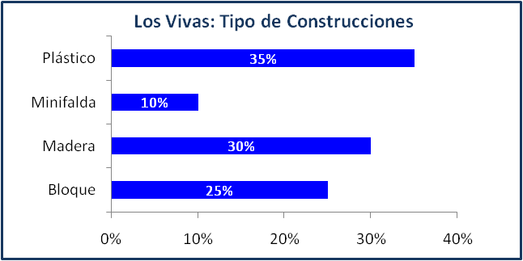
Vivienda

Las construcciones de las viviendas situadas a la orilla del río son precarias. Abundan las construcciones de plástico y ripios de zinc y madera. En la zona de El Trasmayo las construcciones más permanentes (29%) están ubicadas al borde de la carretera.

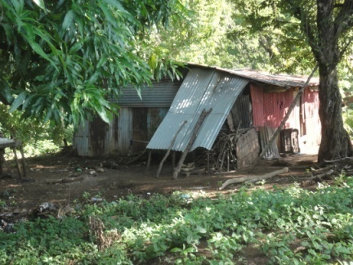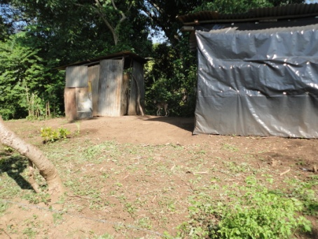

El 55% trabaja para el Ingenio en labores permanentes o en la zafra. Por su proximidad a Masachapa (balneario a la orilla de la playa, con hoteles y restaurantes) la población labora en los restaurantes y hoteles.

Los asentados señalan que el río además de ser la fuente de vida para estas familias, también es una fuente de contaminación con heces fecales humanas y animales. La población manifiesta que ocupa el río para lavar su ropa y otros enseres, así como lanzar basura que fluye río abajo. Faltan letrinas y servicios de protección del río.

A pesar de que la población no percibe que existe un alto riesgo por inundación, técnicamente se puede observar que la población es vulnerable a este fenómeno.

Cuando se les consulto a las personas encuestadas que tienen sus viviendas más próximas al río y con un alto riesgo de inundación, sobre la posibilidad de trasladarse a otra zona menos vulnerable, estos señalaron su anuencia, siempre que fueran a lugares accesibles y cercanos con mejores condiciones a las que actualmente se tienen.

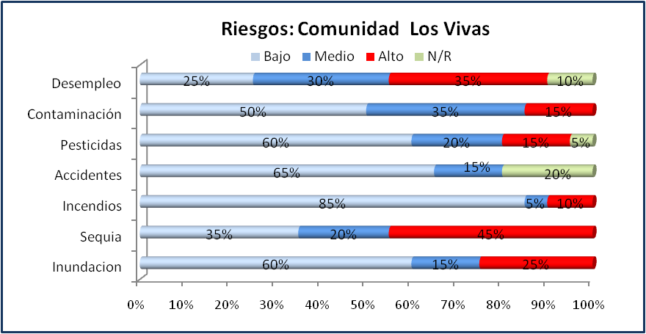
De la muestra que se aplicó en Los Vivas el 95% pertenecía al listado de personas que NAVINIC había enumerado como beneficiarios pero se encontró un 5% que no poseen título siendo nuevos asentados. Además este dato coincide con el 5% que refleja el cuadro dentro de la categoría de personas con menos de 5 años de residencia en el lugar.

Estas personas se encuentran en alto riesgo, por su ubicación al margen del río, que en cada invierno amplia su cauce, reduciendo las áreas de las propiedades. Poniendo en peligro sus vidas, sus pertenecías y sus animales.

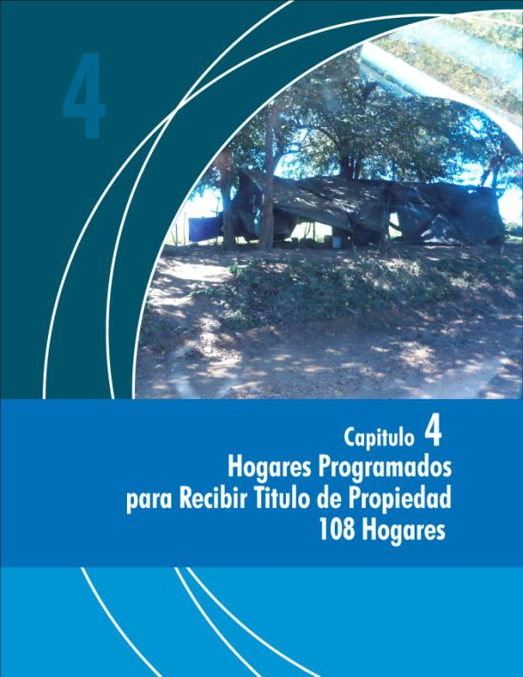

Capítulo 4 HOGARES PROGRAMADOS PARA RECIBIR TÍTULOS DE PROPIEDAD - 108 HOGARES

NAVINIC tiene programado entregar Títulos de Propiedad a 108 familias, en tres comunidades que se encuentran en las fincas Montelimar y el Apante.

Dentro de la Finca Montelimar están asentadas las comunidades el Campamento y el Río, estas comunidades están cerca del Ingenio. En la Finca el Apante se encuentra la comunidad el Apante.

En una visita exploratoria para la investigación de este tema se decidió hacer y presentar resultados independientes a cada comunidad por poseer características diferentes.

4.1 Finca Montelimar: Comunidad Los Ríos

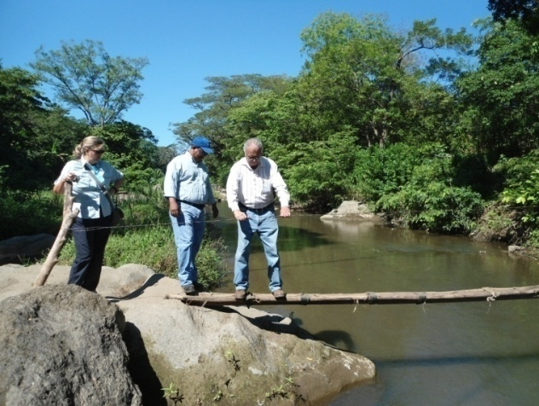
En la Comunidad Los Ríos nos indican una población de 36 familias con 87 habitantes, 60 adultos que representan el 69% y 27 niños que es el 31%. Se aplican 8 encuestas que es el 22% de la población dada. Esta comunidad esta contiguo al Ingenio a unos 800 metros aproximadamente, y no forma parte del área agrícola del Ingenio.

El acceso es sumamente difícil, solamente se puede ingresar caminando además es necesario atravesar un río que separa a la comunidad del Ingenio. La forma para cruzar el río es precaria, solamente existen unos palos atravesados y sosteniéndose de una cuerda para no caer.

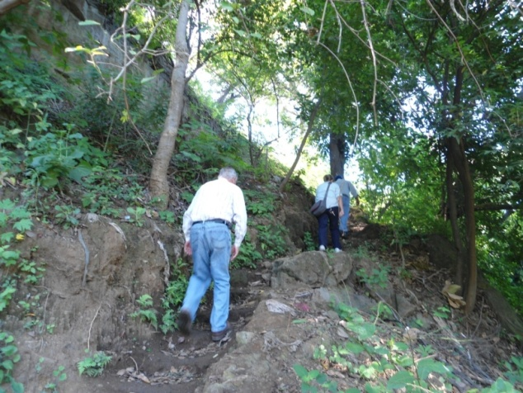
El difícil acceso a esta comunidad es una gran limitante para que las personas puedan acceder a los medios de transporte público y limita sus actividades laborales. Para los jóvenes es un factor limitante para su educación y prefieren emigrar.

Esta es una comunidad antigua, conformada principalmente por viejos trabajadores del Ingenio. Algunos de ellos jubilados, la generación que los sucede han migrado por falta de trabajo.

El 100% de la población estudiada tiene más de 10 años de vivir en la comunidad.

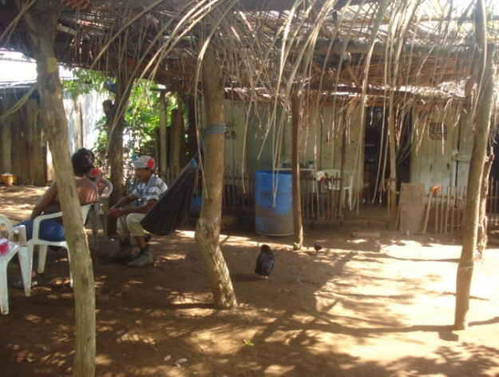
Esta comunidad localizada en los terrenos del Ingenio, tiene como característica principalmente el bajo nivel de educación, los trabajadores no tienen ningún incentivo por hacer mejoras a las casas ni al ambiente donde viven.

La construcción de las viviendas es sumamente precaria utilizando ripios de madera, plásticos y metal (zinc)

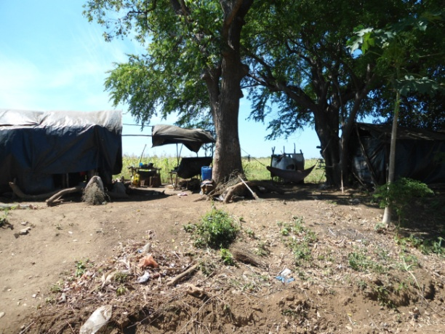
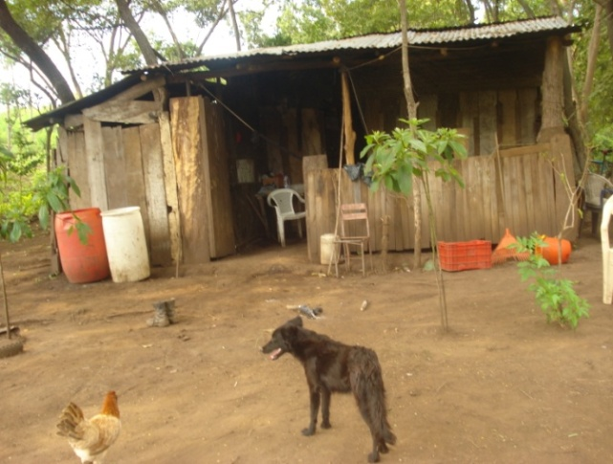

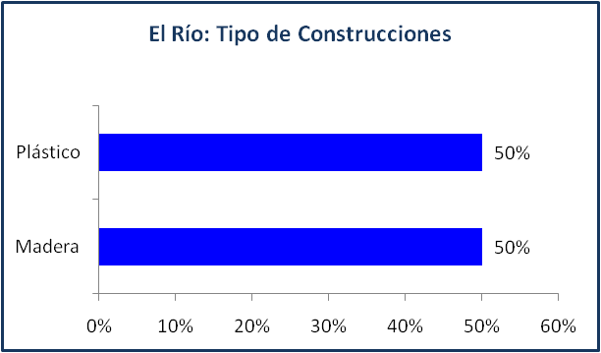

El 87.5% de los habitantes tienen acceso al río, aunque el 50% ha optado por construir pozos para abastecerse de agua. La leña que emplean para cocinar, el 87.5% la obtiene de los bosques aledaños. Por otro lado, el 50% de la población tiene acceso a parcelas para producir sus alimentos.

Riesgos

Las condiciones de vida en esta zona son difíciles, pero se agrava según los pobladores durante la zafra debido a que el Ingenio, según ellos, lanza al río desechos líquidos contaminados que afectan a la fauna y la población que vive en las orillas del río. De acuerdo a la compañía esta fue una situación en el pasado. Sin embargo, hoy día la compañía no arroja más desperdicios en el rio y según su reporte cumple con las leyes nacionales para eliminar los líquidos contaminados. Las personas también se quejan de que hay un alto grado de contaminación resultante de pesticidas liberados en el aire. No tenemos ninguna prueba de esa aseveración. La aplicación de pesticidas se hace de acuerdo a las normas y regulaciones de la Autoridad Nacional del Agua (ANA), Ministerio de Salud y el Ministerio del Ambiente y Recursos Naturales así como del Ministerio del Trabajo. No hay pruebas de las quejas o percepciones que la comunidad tiene de las operaciones del ingenio Otra fuente de contaminación, según los habitantes es el humo que se produce cuando se queman los cañaverales previos a la zafra.

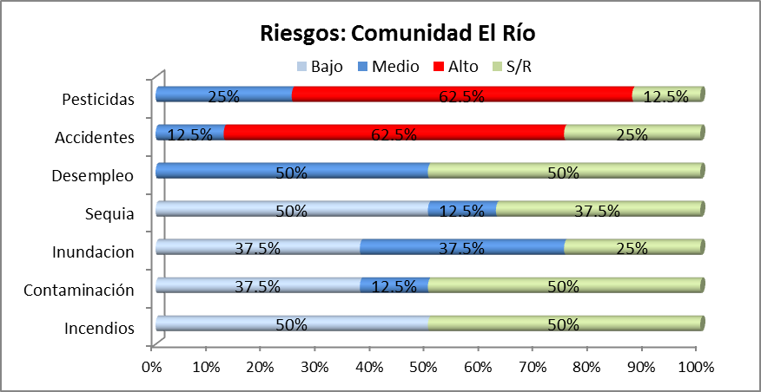

Un 50% de la población está compuesta de 5 a 9 miembros. El 87.5% de los encuestados trabajan para el Ingenio en la siembra y zafra de la caña. Paralelamente los ingresos económicos para el sostenimiento de la familia los obtienen realizando otras actividades laborales como: la pesca, labores agrícolas y comercialización de sus productos como gallinas, huevos, cerdos, limones entre otros, además algunos trabajan en la construcción. Un 12.5% de la población trabaja de forma independiente.

En esta comunidad el 100% de los encuestados no tiene título de propiedad. No tienen conocimiento de las leyes ni de lo que significa inscribir un título.

4.2 Finca Montelimar: Comunidad El Campamento

En la Finca Montelimar se encuentra la comunidad el Campamento, esta comunidad está ubicada en el kilómetro 59 de la carretera Managua - Masachapa. Es la comunidad más cercana al Ingenio.

En la Comunidad el Campamento se nos indica que hay 18 familias, con una población conformada por 83 personas. 49 adultos que representan el 59% y 34 niños el 41%. Se aplican 4 encuestas que representan el 22% de la población.

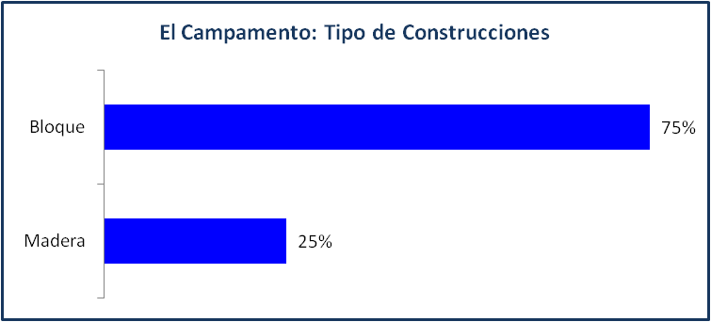
En el Campamento las construcciones de las casas han sido hechas por el Ingenio desde hace más de 40 años. Son antiguas y construidas de bloque con techos de asbesto. En la actualidad están semi-destruidas pero habitadas, en algunas casas los techos son de paja.

El 100% de la población tiene más de 10 años de residir en el sitio. El 50% de los encuestados expresan haber nacido en el lugar. Esta comunidad tiene incluso un cementerio. El 75% de los hogares de la comunidad están compuestos de 5 a 9 miembros.

Servicios Básicos

Hay electricidad que llevo Unión Fenosa, pero la gente está sin medidores, sin embargo, pagan energía. No hay agua potable, se consume agua de pozo , de las quebradas que pasan por allí y de los canales de riego cuando están habilitados.

El acceso de la población a parcelas para producir sus alimentos es bastante limitada (25%), lo cual sucede en todas las áreas donde la Empresa mantiene sus áreas de producción.

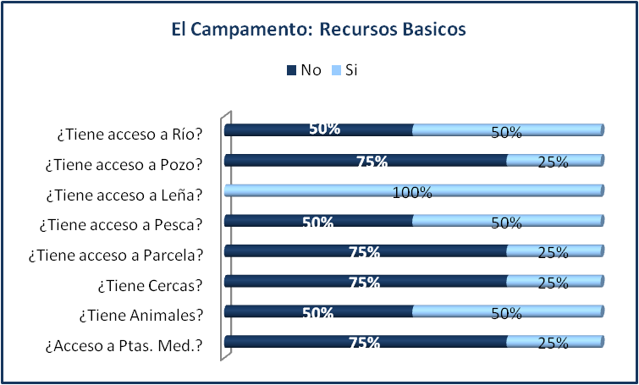
La dieta normal esta basada en arroz y frijoles. Las verduras son generalmente cebolla y chiltoma. Las proteínas tales como carne se consumen una vez al mes. La energía para cocinar los alimentos es producto de la leña que recogen los pobladores de las áreas circunvecinas

Educación

Se tiene educción hasta sexto grado. Con aulas independientes. Hay 4 maestros y son atendidos por la oficina del Ministerio de Educación, Cultura y Deporte (MINED) de Villa El Carmen.

Transporte

No existe transporte público, sin embargo, hay acceso a las moto taxis que es la forma como se transporta la población. Sus principales destinos son Villa El Carmen y la carretera que los lleva a Managua, San Rafael o Masachapa.

Economía

El 75% de los jefes de familia encuestados trabajan para el Ingenio en la zafra y taller del Ingenio, sin embargo el 100% de las encuestas reflejan el desempleo como su mayor preocupación, esto es debido a que existe además del jefe de familia otros miembros, hombres y mujeres que componen el núcleo familiar y cuando termina el periodo de zafra la situación se convierte mas critica. La población encuestada realiza como actividades paralelas, labores de pesca, recolección de almejas y un 25% realiza trabajos temporales fuera de la comunidad.

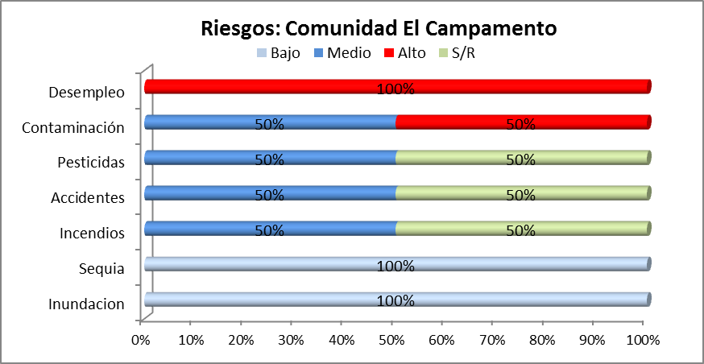
Riesgos

El 100% de la comunidad percibe según las encuesta que su comunidad tienen problemas de contaminación. Para el 50% los niveles de contaminación son altos y el otro 50% percibe los niveles de contaminación entre medio y bajo.

La población describe la contaminación como resultado de los plaguicidas aplicados de forma aérea. A través de la infiltración, la contaminación afecta el agua de los pozos que es utilizada por la población como agua potable. También aseveran que están expuestos al humo de la quema de la caña. Las pruebas de la compañía en los cursos de agua de acuerdo al Ministerio de Salud y la Autoridad Nacional del Agua verifican esta información. La compañía sigue las leyes del Ministerio de Agricultura y Forestales en relación a la contaminación de agua. La compañía debería dedicarse a solucionar la preocupación acerca de la contaminación y los asuntos de salud.

4.3 Finca El Apante

La finca El Apante está localizada en el Km. 44 de la carretera a Montelimar, y está a un kilómetro aproximadamente de la carretera. En esta finca se encuentra la comunidad El Apante formada por 54 familias que están programadas para recibir el Título de Propiedad. Se estudió a 12 familias que representan el veintidós por ciento (22%) de la población estudiada.

Esta localidad tiene dos grandes atractivos y recursos naturales. Posee aguas termales. Además posee una vertiente de agua natural (ojo de agua) que es la fuente de agua para comunidades como Villa el Carmen y otros.

La población que vive en esa comunidad tiene más de 10 años de habitar en el sitio. Algunos tienen hasta 58 años. Los lotes varían entre 0.175 y 0.7 hectáreas.

El 21% de la muestra, algunos miembros de las familias han emigrado a otros sitios. Muchos de los niños viven con familiares en el campo y otros en comunidades aledañas.

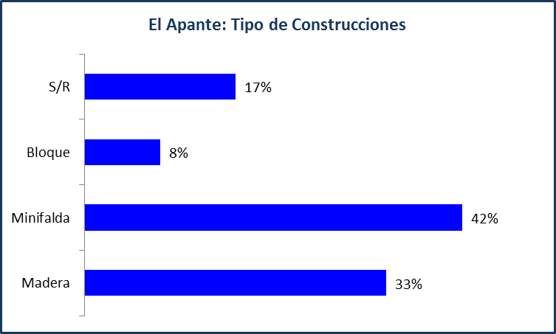

Vivienda
La calidad de la vivienda en un 100% de los hogares estudiados está construida por bloques, piedra y madera, algunas incluso tienen piso de cemento.

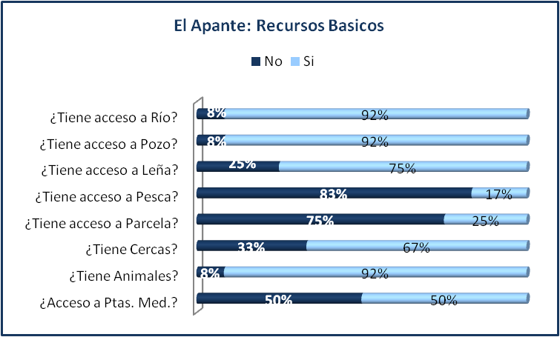

Salud
Existe un puesto de salud del Ministerio de Salud (MINSA) en la comunidad. Los casos que atiende son: Control Pre-natal, planificación familiar y vacunación. Tienen la visita de un doctor 2 veces por semana. Las enfermedades comunes son de tipo respiratorio, intestinal e infecciones renales.

Cuando hay problemas de salud mayores, la población visita el Centro de Salud de Villa El Carmen. Para los trabajadores del Ingenio existe un programa que pasa por una valoración en la Clínica de NAVINIC para ser remitidos al Hospital Militar de Managua.

Acceso a servicios

La población recibe los beneficios de energía que le proporciona el Ingenio y el 92% tiene agua de pozo. Tienen acceso a la escuela, al comisariato del Ingenio y a la clínica si son trabajadores de la compañía.

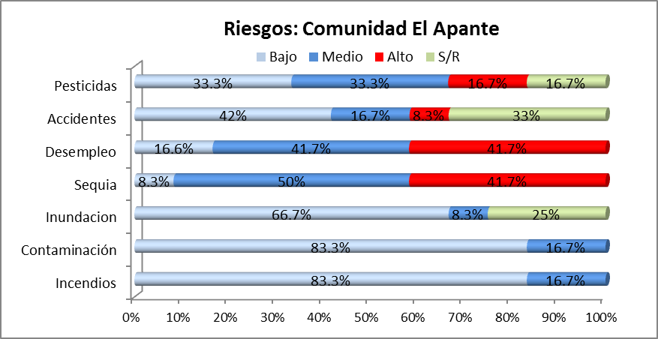
Riesgos

Algunos habitantes expresan temores por la contaminación de las aguas por efecto de los pesticidas. Otra fuente de contaminación según los habitantes es el humo que se produce cuando se queman los cañaverales previos a la zafra.

Economía

El 50% trabajan para el Ingenio Montelimar. El otro 50% de las familias viven de la agricultura sembrando granos básicos. Se dedican también a la ganadería principalmente a la producción de leche, una característica en esta comunidad es que algunas personas tienen sus empleos en Managua, como empleados del gobierno y otras como guardas de seguridad. El 10% de la población son viudos y reciben pensiones de viudez. Durante el periodo de la zafra, las mujeres tienen la oportunidad de emplearse en la venta de comida a los trabajadores que se dedican a esta actividad.

En estas comunidades, el 100% de los encuestados no tienen Títulos de Propiedad. Expresan que NAVINIC no ha discutido su reubicación. Su presencia para permanecer en estas tierras está condicionada a la administración de NAVINIC, ya que los encuestados no tienen títulos de propiedad. Nadie sabe acerca de los procedimientos que deben seguirse para la titulación de tierras - obtener títulos de propiedad. El 100% no saben cuál sería el proceso para la legalización de los títulos de propiedad.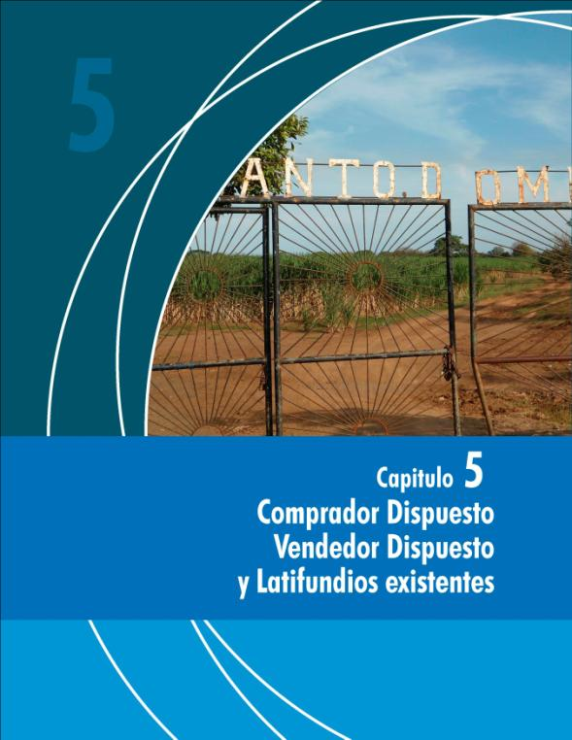

Capítulo 5 COMPRADOR DISPUESTO / VENDEDOR DISPUESTO Y LATIFUNDIOS EXISTENTES

La compañía reportó ser dueño de 46 fincas que utilizan para cultivar caña de azúcar. Este número coincide con la delimitación de estas propiedades en los planos previstos por NAVINIC. De este total, de las 46 fincas, NAVINIC las ha clasificado en cuatro categorías. Fincas Propias sin población, Fincas alquiladas sin población, Fincas Propias con alguna población asentada en ellas y Colonato sin población.

# | Propia sin Población | Alquilada sin Población | Propia con Población | Colonato sin Población
1 | San Pedrito * | Azahualpa 1 | Loma Alegre ** | La Virgen
2 | San Pedro * | Azahualpa 2 | Jícaros B | Las Cañas
3 | El Cacao * | El Modelo | Montelimar **
4 | Vasconia | La Concha | Apante **
5 | San Antonio de la Barra | El Papayo
6 | La Cholpa | El Madroñal
7 | Santa Cruz | Santo Domingo *
8 | San Ramón | El Rosario o Santa Rosa *
9 | Buen Suceso
10 | Waterloo
11 | San Joaquín
12 | Santa Isabel
13 | La Chinampa
14 | Chiripa Apante
15 | El Rosario
16 | La Ceiba
17 | El Rito
18 | La Francesa
19 | La Banqueta
20 | Corrales Negro
21 | El azote
22 | Anexo Jícaros B
23 | Gallina Platanera
24 | Rio Gallina
25 | La Gallina
26 | Nambiras
27 | Cuenca A y B
28 | El Rodal *
29 | Rodal Anexo *
30 | Santa Juana *
31 | El Porvenir *
32 | San Diego

* Fincas visitadas en el estudio
** Fincas visitadas dentro de los Términos de referencia 3 y 4

La compañía informó que 36 fincas son de su propiedad, de las cuales 32 están sin asentamientos de población. De estas fincas propiedad de NAVINIC, la empresa afirma que 4 de ellas tienen población asentada dentro de la propiedad.

Las fincas evaluadas están ubicadas en los siguientes departamentos:

Masaya:
- El Rodal
- Anexo Rodal
- El Provenir
- Santa Juana
León:
- San Pedro
- San Pedrito
- El Cacao

Granada:
- Santo Domingo
- El Rosario

Las principales características, comunes a todas estas fincas visitadas, propias sin población y alquiladas son las siguientes:

- El área de cada finca varían entre 350 y 119 hectáreas.
- Todas las áreas están sembradas de caña de azúcar, no existiendo otros cultivos en desarrollo.

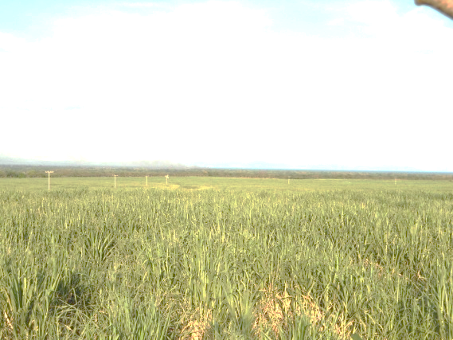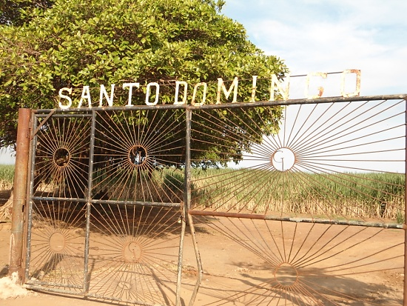

- La superficie de las áreas de riego varían entre 162,4 y 119 hectáreas.

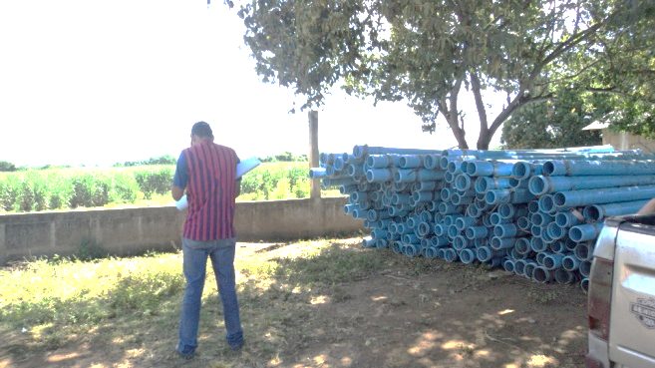
El Rodal, tubería para riego

- NAVINIC tiene interés en comprar tierras, pero tiene como política comprar áreas no menor de 50 hectáreas.

- Ninguna de estas 9 propiedades visitadas tienen gente asentadas dentro de las fincas, excepto los guardianes o capataces. La población que trabaja en estos campos viven en los pueblos aledaños.

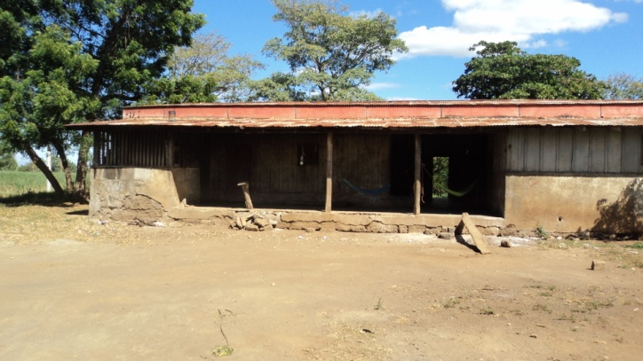
Campamento cuidadores El Rodal

- Durante este estudio, hubo un intento de invasión de tierras, pero como NAVINIC tiene sistema de protección en estas fincas, y sus límites definidos, la empresa llamo a la policía quienes arribaron y pidieron a los invasores salir. No hubo confrontación y las personas se retiraron cuando se dieron cuenta que estaban en una propiedad privada.

- Como no se encontró ninguna población que habitara dentro de las fincas propiedad o arrendada por NAVINIC, no fue necesario realizar encuestas.

Consideramos que no existe riesgo de invasión de estas fincas, por los controles de vigilancia que tienen establecidos y si los hubiese serian tratados como el que se describió anteriormente.

NAVINIC dice tener dos fincas en colonato. El colonato es una forma de relación entre el ingenio y el dueño de la tierra, en la cual el propietario de la tierra cultiva un producto para el ingenio quien le proporciona los insumos y le paga al momento de la cosecha, por el valor de la tierra y el producto obtenido.

Conclusiones

NAVINIC ha estado trabajando en otorgarles títulos de propiedad a los trabajadores y a las familias que viven en sus tierras y también a algunos que se han asentado allí ilegalmente en un esfuerzo por tratar de luchar contra la pobreza que es obvia en las comunidades El Rio, El Campamento y Los Vivas que son algunos de los asentamientos de la compañía. También es importante para la compañía iniciar y desarrollar algunos planes con las comunidades locales para llevar a cabo algunas mejoras potenciales en el área. Aunque es menos significativo en términos de inversión, es esencial y urgente, construir por ejemplo, un puente que conecte la comunidad de El Rio y el Ingenio.

La población de las comunidades asentadas en tierras del ingenio carecen del conocimiento de las formalidades para obtener el título final de propiedad lo que es una limitante muy sentida, incluyendo en ello los costos que tienen que ser pagados por el título de propiedad.

Por otro lado, dado que la población que está asentada en Navinic tiene una actitud positiva hacia la compañía, esta debería de pensar algunos servicios sociales básicos teniendo una asistente/a social que pudiera trabajar en las necesidades más perentorias de la gente que vive en sus tierras.

Por la propia seguridad a sus propiedades la compañía debería de cercar sus propios terrenos en la forma más clara posible ante eventuales reclamos de posesión que podrían surgir en el futuro inmediato. Estas acciones ayudaran a solucionar el problema de la tierra en esta área. Hay que pensar que la característica de la familia Nicaragüense es de tipo extensiva y gregaria con 29 nacimientos por cada 1.000 habitantes en 2012. Aunque la tasa de natalidad está disminuyendo, sigue siendo uno de los índices más altos en América Latina.

La compañía desarrollará un sistema para fortalecer una información proactiva hacia la comunidad relacionada a la frecuencia de las aplicaciones de químicos a la caña de azúcar y a la quema de la caña y documentar información general importante para las partes involucradas (vecinos, ancianos etc). El calendario estará a disposición pública para las comunidades involucradas. El equipo de la empresa Montelimar que trabaja en contacto con la comunidad tendrá sesiones de preguntas y respuestas relacionadas a la información de los procedimientos de aplicaciones y quemas describiendo los riesgos potenciales y las medidas tomadas por Montelimar para mitigar cualquier riesgo sobre esta problemática. El calendario general será exhibido públicamente y hecho del conocimiento de las comunidades sobre cualquier cambio que pueda producirse. Información sobre los lugares y puntos de aplicación de insecticida deberán estar disponibles a terceros interesados.

El proyecto tiene responsabilidades de bienestar de cientos de personas esto incluye la responsabilidad de organizaciones nacionales e internacionales para proveer apoyo al mismo.

Medidas de mitigación sobre aspectos tratados anteriormente serán implementadas por la compañía como parte del ESAP.

Anexo 1

Requisitos, Costos y Tiempos de Tramites de Inscripción para hogares titulados

Una vez insertas en la escritura el certificado catastral, el recibo fiscal, el avaluó catastral y la solvencia municipal se presenta al Registro de la Propiedad para su debida inscripción y se paga un arancel equivalente al 1% del valor catastral, en estos caso se estima pagarían C$ 3,000.00 (tres mil córdobas). El Registro le abrirá una nueva cuenta registral a cada beneficiario quedando el proceso concluido y el dominio legal de la propiedad a favor de estos.

Costo de Tramitación de Títulos

Procesos | Costo del Tramite
- Certificado Registral | C$ 250.00
- Plano Digital | C$ 1,000.00
- Aprobación de Plano INETER | C$ 360.00
- Certificación de Copias | C$ 200.00
- Certificado Catastral | C$ 300.00
- Valor Promedio Catastral | C$ 3,000.00
- Pago de arancel de inscripción | C$ 3,000.00
- Pago por inscripción de boletas | C$ 500.00
Total en córdobas | C$ 8,610.00

- Queda pendiente el impuesto de Bienes Inmuebles (IBI) que se tiene que pagar en la municipalidad.
- La solvencia municipal tiene que ser solicitada a nombre de NAVINIC.
- Este impuesto tiene que ser pagado por NAVINIC (la solvencia)

Tiempo de Duración de los Trámites

Tramites | Días
Aprobación de los Planos | 12
Certificado Catastral | 6
Certificado Registral | 5
Constancia de Avaluó Catastral | 12
Inscripción en el Registro de la Propiedad | 30
Solvencia Municipal (si la propiedad ya esta desmembrada) | 3 a 5
Solvencia Municipal (si la propiedad no está desmembrada, se tiene que esperar la visita de campo) | Puede durar varios días según programación

